实验编号： 2 Android移动应用开发 实验报告 2026 年 10 月 9 日
计算机科学学院2024 级 3 班 实验名称： UI控件代码生成以及MVC
姓名：_何姝玙_ 学号：_2024180411_ 指导老师：_李贵洋_ 实验成绩:_____

实验二 UI控件代码生成以及MVC
Gitee网址：_____________________________________________

- 实验目的及要求
1、实验目的
(1) 掌握UI控件用代码进行动态生成;
(2) 掌握Android MVC开发模式;
2、实验要求
(1) 认真填写实验报告，要求附加部分运行界面和主要代码；
(2) 对设计好的程序，检查输出是否符合预期，如有错请分析错误原因并解决；

- 实验内容
(1) 界面的布局不限，下图为参考界面，可根据自己喜好随意调整， 但无论怎么调整，界面都需要有两个功能区，其中：
a) 区1的功能可以通过交互，用代码动态添加TextView，为了滚动显示添加的TextView需要采用ScrollView嵌套LinearLayout的方式实现；
b) 区2的功能参考Kotlin MVC教学视频，采用MVC模式完成交互式ProgramAdviser，要求实现按钮的事件响应，实现查询模型层并返回相应结果；
说明：禁止在布局文件和代码中直接出现字符串，请使用字符串资源间接应用。
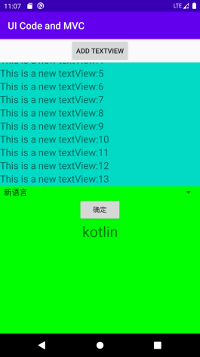
提交要求：
(1) APP应用标题为自己的“姓名+学号”；
(2) 将项目提交到gitee上自己Fork的项目里面；
(3) 用附件形式提交实验报告（实验报告需要附上项目的gitee地址）；

- 实验核心代码截图和说明，以及作品最终运行过程的截图（照片）和说明（该部分如不够填写，请另加附页）

- 实验结果的分析与评价（该部分如不够填写，请另加附页）

注：实验成绩等级分为（90－100分）优，（80－89分）良，(70-79分)中，（60－69分）及格，（59分）不及格。

